**TRAVAIL DE SCRIPTING**

1. Créer un repository, le rendre public et inviter les membres du groupe
2. Cloner le repository sur son PC et les commandes de base et insérer les modifications
3. Récupération d’une version antérieure du code
4. Les branches
5. Héberger un site sur GitHub

**Chacun choisi un point pour le travail. Le point (2) concerne tout le monde. Demain tout doit être prêt pour le test et la vérification.**

**Etapes pour cloner le repository**

1. **Créer un compte sur GitHub**

**Lien :** [**https://github.com/**](https://github.com/)

1. **Télécharger et installer git bast**

**Lien :** [**Git - Downloads**](https://git-scm.com/downloads)

1. **Faire les premières configurations avec les commandes suivantes :**

* git config --global user.name "Votre nom"
* git config --global user.email [votremail@example.com](mailto:votremail@example.com)

1. **Assurer vous que vous avez VS Code sur votre ordinateur. Dans le cas contraire, vous devez le télécharger et l’installer à partir de ce lien :**

Lien : [Download Visual Studio Code - Mac, Linux, Windows](https://code.visualstudio.com/download)

1. **Créez un repertoire sur dans n’importe à n’importe quel endroit. Ensuite ouvrez le répertoire en question. Dans la barre que vous voyez sur l’image, tapez cmd puis validez**

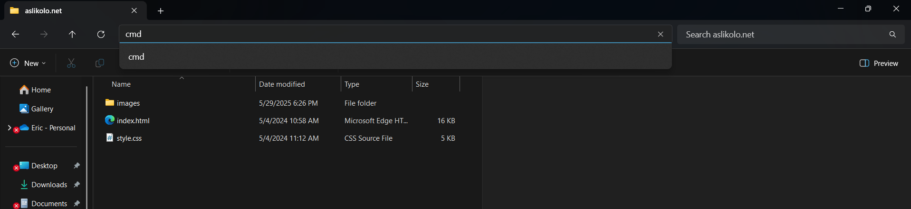

1. **L’invite de commande va s’ouvrir et tapez *code .***
2. **VS Code s’ouvrira et vous serez directement situé dans le répertoire que vous venez de créer.**
3. **Ouvrez un nouveau terminal et sélectionnez Git Bash**

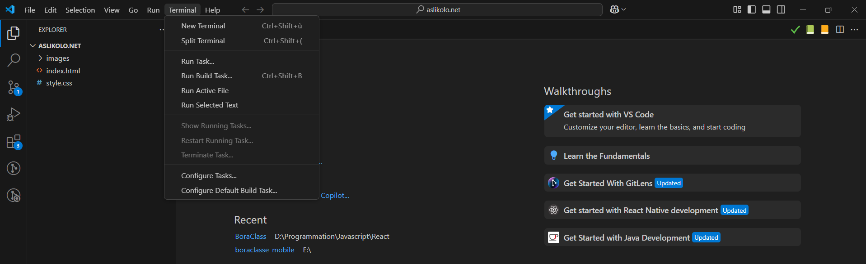

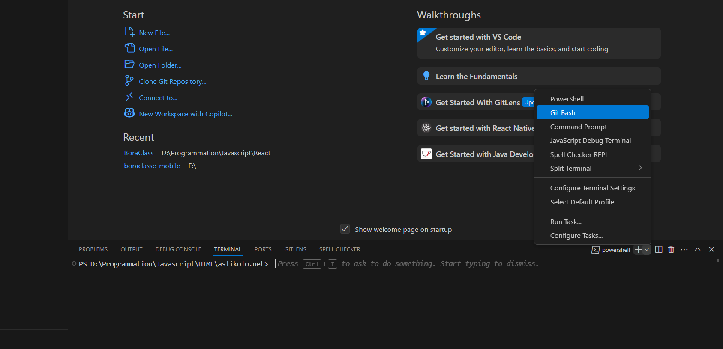

1. **Une fois sur l’invite de Git Bash, tapez les commandes suivantes :**

* git clone <https://github.com/SumKal/aslikolo.git>
* *git add .*
* *git commit -m 'nom du commit’*
* git branch -M main
* git push -u origin main

1. **Là vous pouvez effectuer des modifications du code et une fois que vous finissez tapez encore les trois commandes suivantes :**

* *git add .*
* *git commit -m 'nom du commit’*
* git branch -M main
* git push -u origin main

1. **Pour les modifications futures:**

* **git pull**
* **git branch “nom de la branche’’**
* **git switch « nom de la branche »**
* *git add .*
* *git commit -m 'nom du commit’*
* **git push « origin nom_branche »**

1. **Pour le master**

* **git branch « nom_branche »**
* **git switch « nom_branche »**
* **git pull « nom_branche »**
* **git merge -m « message quelconque »**
* **git push origin main**